|  |  |  |  |
| --- | --- | --- | --- |
| **к свидетельству № 73101** | | | **Лист №** 1 |
| **об утверждении типа средств** | **измерений** |  | **Всего листов** 6 |

**ОПИСАНИЕ ТИПА СРЕДСТВА ИЗМЕРЕНИЙ**

# Рейки гидрометрические РГ

**Назначение средства измерений**

**Рейки гидрометрические РГ** (**далее по тексту** – **рейки**) **предназначены для измерений**

**уровня воды**, **высоты снежного покрова и толщины льда**.

**Описание средства измерений**

**Рейки выпускаются следующих модификаций**: **РГ**.**ГМП**.**ГР**-31, **РГ**.**ГМП**.**М**-103-I, **РГ**.**ГМП**.**М**-103-II, **РГ**.**ГМП**.**М**-104-I, **РГ**.**ГМП**.**М**-104-II, **РГ**.**ГМП**.**М**-220, **РГ**.**ГМП**.**ГР**-104, **РГ**.**ГМП**.**ГР**-7**М**-I, **РГ**.**ГМП**.**ГР**-7**М**-II, **РГ**.**ГМП**.**ГМ**-3-2,8, **РГ**.**ГМП**.**ГМ**-3-4, **РГ**.**ГМП**.**ГМ**-3-6, **РГ**.**ГМП**.**ГМ**-3-8, **РГ**.**ГМП**.**ГМ**-3-10, **РГ**.**ГМП**.**ГМ**-3-12, **РГ**.**ГМП**.**ГМ**-3**М**-2, **РГ**.**ГМП**.**ГМ**-3**М**-4, **РГ**.**ГМП**.**ГМ**-3**М**-6, **РГ**.**ГМП**.**ГМ**-3**М**-8 **и РГ**.**ГМП**.**ГР**-56**М**

**Рейка РГ**.**ГМП**.**ГР**-31**состоит из прямоугольного деревянного бруска и упорной планки подкоса**, **закрепленной к нему под углом** 60°, **имеет две шкалы на противоположных гранях бруска**: **для измерения высоты снежного покрова**, **для измерения толщины льда в водоемах**.

**Рейки РГ**.**ГМП**.**ГР**-104, **РГ**.**ГМП**.**ГР** -7**М**-I, **РГ**.**ГМП**.**ГР**-7**М**-II **состоят из металлической трубы** (**алюминиевых сплавов**), **в верхней части которой имеется ручка**, **в нижней** - **заглушка**. **Используется для измерения высоты уровня воды на свайном водомерном посту**.

**Рейки РГ**.**ГМП**.**М**-103-I, **РГ**.**ГМП**.**М**-103-II **изготавливаются из дерева хвойных пород**, **используются для стационарных измерений снежного покрова**.

**Рейки РГ**.**ГМП**.**М**-104-I, **РГ**.**ГМП**.**М**-104-II **изготавливаются из деревянного бруска прямоугольной формы и его наконечника в виде равностороннего клина**, **изготавливаемого из металла**, **для защиты нижнего конца рейки**. **Нижний конец рейки совпадает с нулевым делением**. **Используются при измерениях высоты снежного покрова при производстве снегомерных съемок**.

**Рейка РГ**.**ГМП**.**М**-220 **изготавливается из хвойных пород дерева**, **используется при стационарных измерениях высоты уровня воды**. **В рейке имеются отверстия для крепления к месту установки**.

**Рейки РГ**.**ГМП**.**ГМ**-3-2,8, **РГ**.**ГМП**.**ГМ**-3-4, **РГ**.**ГМП**.**ГМ**-3-6, **РГ**.**ГМП**.**ГМ** -3-8, **РГ**.**ГМП**.**ГМ**-3-10, **РГ**.**ГМП**.**ГМ**-3-12 **имеют блочную конструкцию**. **Рейка РГ**.**ГМП**.**ГМ**-3-2,8 **состоит из блоков** **длиной** 160 **и** 210 **см**, **остальные собираются из блоков длиной по** 200 **см и блока верхнего**. **Каждый блок состоит из основания** (**стальной швеллер**) **и устанавливаемых на нем пяти пластмассовых пластин**. **В прорези пластин вставляются фарфоровые вкладыши**, **с помощью которых составляется шкала рейки и оцифровка с ценой деления**. **Блоки скрепляются между собой с помощью пластин и болтов**. **В верхней части реек крепится выступ для установки нивелирной рейки**. **В основании каждого блока имеются отверстия для закрепления рейки на месте ее установки**. **Используются при стационарных измерениях высоты уровня воды в прибрежной зоне морей и океанов и в морских устьях рек**.

**Рейки РГ**.**ГМП**.**ГМ**-3**М**-2, **РГ**.**ГМП**.**ГМ**-3**М**-4, **РГ**.**ГМП**.**ГМ**-3**М** -6, **РГ**.**ГМП**.**ГМ**-3**М**-8 **имеют блочную конструкцию**. **Рейки собираются из блоков длиной по** 200 **см и блока верхнего**. **Каждый блок состоит из основания** (**стальной швеллер**) **и устанавливаемых на нем пяти нержавеющих пластин**. **В прорези пластин вставляются фарфоровые вкладыши**, **с помощью которых составляется шкала рейки и оцифровка с ценой деления**. **Блоки скрепляются между собой с помощью пластин и болтов**. **Используются при измерениях высоты уровня воды в прибрежной зоне морей и океанов**, **в морских устьях рек**, **на реках**, **озерах и водохранилищах**.

**Рейка**-**штанга РГ**.**ГМП**.**ГР**-56**М предназначена для установки на ней гидрологических приборов** (**гидрометрических вертушек**, **пробоотборников и т**.**д**.) **при проведении гидрометрических работ на водотоках глубиной до** 3,8 **м**. **Рейка**-**штанга**, **изготавливаемая из стальной трубы**, **состоит из четырех взаимозаменяемых звеньев**, **наконечника**, **рукоятки и сменных поддонов** (**стальных дисков**). **Нулевой отметкой рейки**-**штанги является плоскость поддона**, **устанавливаемого в нижней ее части**.

**Лист №** 2

**Всего листов** 6

**Общий вид реек приведен на рисунках** 1-9.

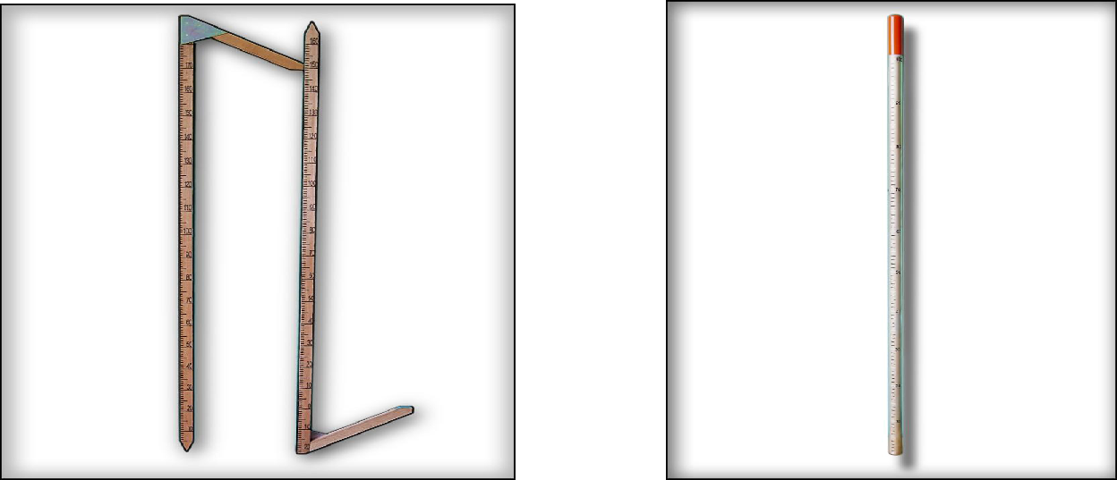

**Рисунок** 1 - **Рейки РГ**.**ГМП**.**ГР**-31 **Рисунок** 2 - **Рейки РГ**.**ГМП**.**ГР**-104

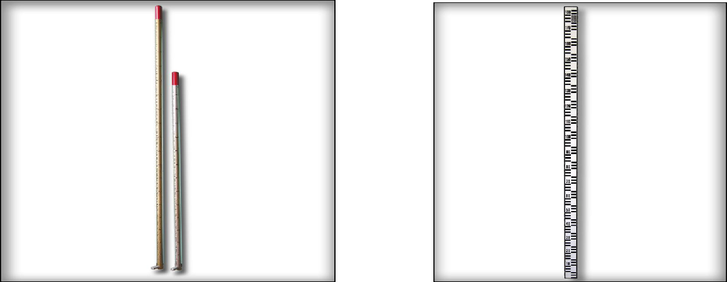

**Рисунок**

3 - **Рейки РГ**.**ГМП**.**ГР**-7**М**-I, **РГ**.**ГМП**.**ГР**-7**М**-II

**Рисунок**

4 - **Рейки РГ**.**ГМП**.**М**-103-I,

**РГ**.**ГМП**.**М**-103-II

**Лист №** 3

**Всего листов** 6

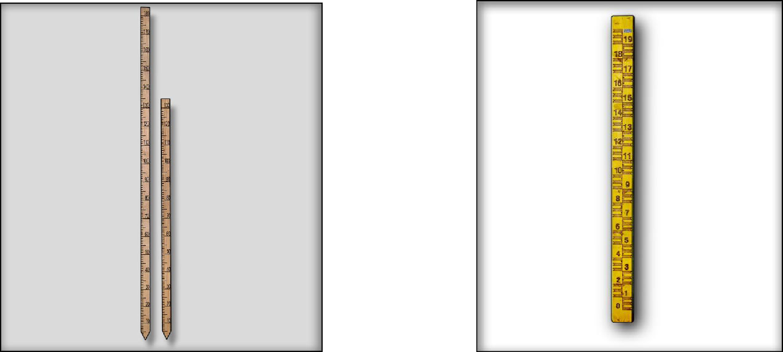

**Рисунок**

5 - **Рейки РГ**.**ГМП**.**М**-104-I,

**Рисунок**

6 -

**Рейки РГ**.**ГМП**.**М**-220

**РГ**.**ГМП**.**М**-104-II

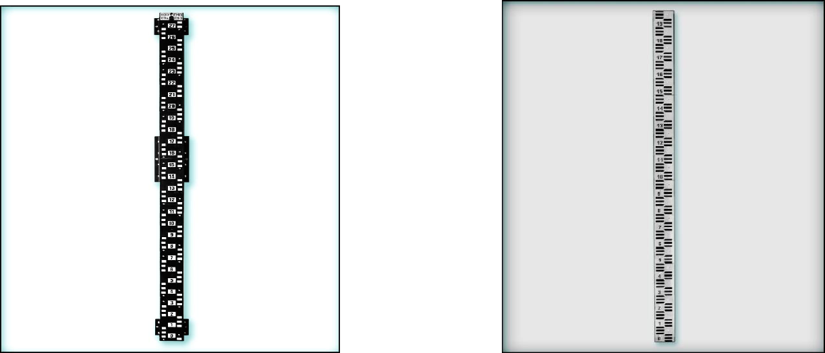

**Рисунок** 7 - **Рейки РГ**.**ГМП**.**ГМ**-3-2,8,

**РГ**.**ГМП**.**ГМ**-3-4, **РГ**.**ГМП**.**ГМ**-3-6, **РГ**.**ГМП**.**ГМ**-3-8,

**РГ**.**ГМП**.**ГМ**-3**М**-6, **РГ**.**ГМП**.**ГМ**-3-10, **РГ**.**ГМП**.**ГМ**-3-12

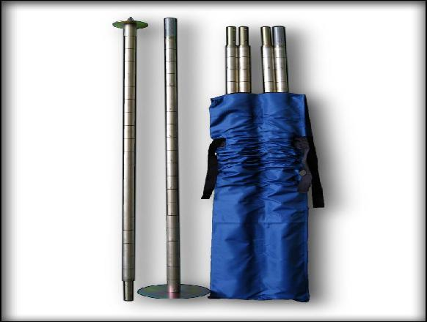

**Рисунок** 8 - **Рейки РГ**.**ГМП**.**ГМ**-3**М**-2, **Г**.**ГМП**.**ГМ**-3**М**-4, **РГ**.**ГМП**.**ГМ**-3**М**-8

**Рисунок** 9 – **Рейка**-**штанга РГ**.**ГМП**.**ГР**-56

**Программное обеспечение**

**отсутствует**

**Лист №** 4

**Всего листов** 6

**Метрологические и технические характеристики**

**Таблица** 1 - **Метрологические характеристики**

|  |  |  |  |  |  |  |  |  |  |
| --- | --- | --- | --- | --- | --- | --- | --- | --- | --- |
|  |  |  | **Пределы допускаемой абсолютной погрешности**, **мм** | | |  |  | **Отклонение** |  |
|  |  |  |  |  | **от плоско**- |  |
|  |  |  |  |  |  |  |  |  |
|  |  |  |  |  |  |  |  | **стности по**- |  |
|  |  |  |  |  | **для интерва**- | **Отклонение** | **Отклонение** |  |
|  |  | **Цена** |  | **для интерва**- | **ла между** | **от плоско**- | **от прямоли**- | **верхности** |  |
|  | **Диапазон** |  | **любыми** | **верхнего** |  |
|  | **деления** |  | **ла между** | **стности по**- | **нейности** |  |
| **Модификация** | **измерений**, |  | **двумя не со**- | **края подко**- |  |
| **шкалы**, | **для** | **двумя лю**- | **верхности** | **образующей** |  |
|  | **см** | **см** | **общей длины шкалы** | **быми сосед**- | **седними де**- | **шкал**, **мм**, | **поверхности**, | **са и нуле**- |  |
|  |  | **лениями в** | **вого деле**- |  |
|  |  |  |  | **ними деле**- | **не более** | **мм**, **не более** |  |
|  |  |  |  | **пределах** | **ния шкалы**, |  |
|  |  |  |  | **ниями** | **любых деся**- |  |  | **мм**, |  |
|  |  |  |  |  | **ти делений** |  |  | **не более** |  |
| **РГ**.**ГМП**.**ГР**-31 | **от** 0 **до** 150 | 1 | ±3,0 | ±2,0 | ±1,5 | 2,5 | - | 2,5 |  |
| **РГ**.**ГМП**.**М**-103-I | **от** 0 **до** 180 | 1 | ±3,0 | ±2,0 | ±1,5 | 2,5 | - | - |  |
| **РГ**.**ГМП**.**М**-103-II | **от** 0 **до** 130 | 1 | ±3,0 | ±2,0 | ±1,5 | 2,5 | - | - |  |
| **РГ**.**ГМП**.**М**-104-I | **от** 0 **до** 80 | 1 | ±3,0 | ±2,0 | ±1,5 | 2,5 | - | - |  |
| **РГ**.**ГМП**.**М**-104-II | **от** 0 **до**130 | 1 | ±3,0 | ±2,0 | ±1,5 | 2,5 | - | - |  |
| **РГ**.**ГМП**.**М**-220 | **от** 0 **до**200 | 2 | ±3,0 | ±2,0 | ±1,5 | 2,5 | - | - |  |
| **РГ**.**ГМП**.**ГР**-104 | **от** 0 **до** 100 | 1 | ±2,0 | ±1,0 | ±0,5 | - | 1,5 | - |  |
| **РГ**.**ГМП**.**ГР**-7**М**-I | **от** 0 **до** 130 | 1 | ±2,5 | ±1,5 | ±0,5 | - | 1,5 | - |  |
| **РГ**.**ГМП**.**ГР**-7**М**-II | **от** 0 **до** 180 | 1 | ±2,5 | ±1,5 | ±0,5 | - | 1,5 | - |  |
| **РГ**.**ГМП**.**ГМ**-3-2,8 | **от** 0 **до** 280 | 2 | ±3,0 | ±1,5 | ±1,0 | - | - | - |  |
| **РГ**.**ГМП**.**ГМ**-3-4 | **от** 0 **до** 400 | 2 | ±5,0 (**звено** ±2,5) | ±1,5 | ±1,0 | - | - | - |  |
| **РГ**.**ГМП**.**ГМ**-3-6 | **от** 0 **до** 600 | 2 | ±7,5 (**звено** ±2,5) | ±1,5 | ±1,0 | - | - | - |  |
| **РГ**.**ГМП**.**ГМ**-3-8 | **от** 0 **до** 800 | 2 | ±10,0 (**звено** ±2,5) | ±1,5 | ±1,0 | - | - | - |  |
| **РГ**.**ГМП**.**ГМ**-3-10 | **от** 0 **до** 1000 | 2 | ±12,5 (**звено** ±2,5) | ±1,5 | ±1,0 | - | - | - |  |
| **РГ**.**ГМП**.**ГМ**-3-12 | **от** 0 **до** 1200 | 2 | ±15,0 (**звено** ±2,5) | ±1,5 | ±1,0 | - | - | - |  |
| **РГ**.**ГМП**.**ГМ**-3**М**-2 | **от** 0 **до** 200 | 1 | ±2,5 | ±1,5 | ±1,0 | - | - | - |  |
| **РГ**.**ГМП**.**ГМ**-3**М**-4 | **от** 0 **до** 400 | 1 | ±5,0 (**звено** ±2,5) | ±1,5 | ±1,0 | - | - | - |  |
| **РГ**.**ГМП**.**ГМ**-3**М**-6 | **от** 0 **до** 600 | 1 | ±7,5 (**звено** ±2,5) | ±1,5 | ±1,0 | - | - | - |  |
| **РГ**.**ГМП**.**ГМ**-3**М**-8 | **от** 0 **до** 800 | 1 | ±10,0 (**звено** ±2,5) | ±1,5 | ±1,0 | - | - | - |  |
| **РГ**.**ГМП**.**ГР**-56**М** | **от** 0 **до** 400 | 5 | ±10,0 (**звено** ±2,5) | ±2,0 | ±2,0 | - | 1,5 | - |  |

|  |  |  |  |  |  |  |
| --- | --- | --- | --- | --- | --- | --- |
|  |  |  |  | **Лист №** 5 | |  |
|  |  |  | **Всего листов** 6 | | |  |
| **Таблица** 2 - **Технические характеристики** | |  |  |  |  |  |
|  |  |  |  |  |  |  |
| **Модификация** | **Габаритные размеры**, | **Масса**, **кг**, | **Материал** |  |  |  |
| **см**, **не более** | **не более** |  |  |  |
|  |  |  |  |  |
| **РГ**.**ГМП**.**ГР**-31 | 2**х**38**х**188 | 2,5 | **Пиломатериалы хвойных по**- | |  |  |
| **РГ**.**ГМП**.**М**-103-I | 2**х**6**х**185 | 1,7 | **род по ГОСТ** 8486 (**или лист**- | |  |  |
|  |  |  | **венных пород по ГОСТ** 2695) | |  |  |
| **РГ**.**ГМП**.**М**-103-II | 2**х**6**х**135 | 1,4 |  |
| **РГ**.**ГМП**.**М**-104-I | 2**х**4**х**185 | 1,0 |  |  |  |  |
| **РГ**.**ГМП**.**М**-104-II | 2**х**4**х**135 | 0,8 |  |  |  |  |
| **РГ**.**ГМП**.**М**-220 | 3**х**13,5**х**220 | 4,0 |  |  |  |  |
| **РГ**.**ГМП**.**ГР**-104 | 2,8**х**2,8**х**114 | 0,7 | **Труба диаметр** 28**х**2 **мм** |  |  |  |
| **РГ**.**ГМП**.**ГР**-7**М**-I | 2,8**х**6,5**х**149 | 1,1 | **Д**-16**Т по ГОСТ** 18482 |  |  |  |
| **РГ**.**ГМП**.**ГР**-7**М**-II | 2,8**х**6,5**х**195 | 1,4 |  |  |  |  |
| **РГ**.**ГМП**.**ГМ**-3-2,8 | 23**х**8**х**287 | 53,0 | **Швеллер стальной №** 16 **по** | |  |  |
|  |  |  | **ГОСТ** 8240, |  |  |  |
| **РГ**.**ГМП**.**ГМ**-3-4 | 23**х**8**х**407 | 70,0 |  |  |  |
|  |  |  | **Полиэтилен ПЭ**2**НТ** 76-17 **по** | |  |  |
| **РГ**.**ГМП**.**ГМ**-3-6 | 23**х**8**х**607 | 104,0 |  |
|  |  |  | **ТУ** 2243-188-00203335-2009 | |  |  |
| **РГ**.**ГМП**.**ГМ**-3-8 | 23**х**8**х**807 | 140,0 |  |
| **РГ**.**ГМП**.**ГМ**-3-10 | 23**х**8**х**1007 | 175,0 |  |  |  |  |
| **РГ**.**ГМП**.**ГМ**-3-12 | 23**х**8**х**1207 | 210,0 |  |  |  |  |
| **РГ**.**ГМП**.**ГМ**-3**М**-2 | 17**х**5,5**х**200 | 25,0 | **Швеллер стальной №** 10 **по** | |  |  |
|  |  |  | **ГОСТ** 8240 |  |  |  |
| **РГ**.**ГМП**.**ГМ**-3**М**-4 | 17**х**5,5**х**400 | 50,0 |  |  |  |
|  |  |  | **Лист** 12**Х**18**Н**10**Т по** |  |  |  |
| **РГ**.**ГМП**.**ГМ**-3**М**-6 | 17**х**5,5**х**600 | 75,0 |  |  |  |
|  |  |  | **ГОСТ** 5632 |  |  |  |
| **РГ**.**ГМП**.**ГМ**-3**М**-8 | 17**х**5,5**х**800 | 100,0 |  |  |  |
| **РГ**.**ГМП**.**ГР**-56**М** | **наружный диаметр** | 12,0 | **Труба диаметр** 28**х**3 **мм** |  |  |  |
|  | **трубы** 2,8; |  | **Сталь ГОСТ** 8732, |  |  |  |
|  | **длина** 108; |  | **Д**-16**Т ГОСТ** 18482 |  |  |  |
|  | **диаметр поддона** |  |  |  |  |  |
|  | 8 **и** 16 |  |  |  |  |  |
| **Средний срок службы**, **лет**, **не менее** | |  | 5 |  |  |  |
| **Условия эксплуатации**: | |  |  |  |  |  |
| - **диапазон температуры окружающего воздуха**, **оС** | | | **от** -50 **до** +40; | |  |  |
| - **относительная влажность окружающего воздуха при температуре** +25 **оС**, % | | | | **до** 100 |  |  |

**Знак утверждения типа**

**наносится методом металлографии у верхнего торца на свободном от шкалы месте и типографским способом на титульный лист руководства по эксплуатации**.

**Комплектность средства измерений**

**Таблица** 3 - **Комплектность средства измерений**

|  |  |  |  |
| --- | --- | --- | --- |
| **Наименование** | **Обозначение** | **Количе**- |  |
| **ство** |  |
|  |  |  |
| **Рейка** | **в соответствии с обозначением модификации** | 1 **шт**. |  |
| **Руководство по эксплуатации** | **ТСГР**.401251.001 **РЭ** | 1 **экз**. |  |
| **Методика поверки** | 437-155-2018**МП** | 1 **экз**. |  |

**Поверка**

**осуществляется по документу** 437-155-2018**МП** «**Рейки гидрометрические РГ**. **Методика поверки**», **разработанному и утвержденному ФБУ** «**Тест**-**С**.-**Петербург**» 20.09.2018 **г**.

**Основные средства поверки**:

* **рулетка измерительная металлическая Р**20**УЗК**, **КТ** 3, (**регистрационный №** 35280-07);
* **плита поверочная** 2500**х**1600 **м**, **КТ** 2, (**регистрационный №** 11605-10);

**Лист №** 6

**Всего листов** 6

* + **гиря массой** (2±0,1) **кг**, (**регистрационный №** 52768-13);
  + **линейка контрольная рабочая КЛ**, (**регистрационный №** 1514-61);
  + **меры длины концевые плоскопараллельные** 2,6; 2,1 **и** 1,6 **мм**, **КТ** 3, (**регистрационный**
* 38376-13);
  + **линейка измерительная металлическая**, 0-500 **мм**, **ПГ** ±0,15 **мм**, (**регистрационный**
* 2048-05);
  + **угольник поверочный** 90° **УШ**-250, **КТ** 2, (**регистрационный №** 666-10).

**Допускается применение аналогичных средств поверки**, **обеспечивающих определение метрологических характеристик поверяемых средств измерений с требуемой точностью**.

**Знак поверки наносится на свидетельство о поверке в виде наклейки**.

**Сведения о методиках (методах) измерений**

**приведены в эксплуатационной документации**.

**Нормативные и технические документы, устанавливающие требования к рейкам гидро-метрическим РГ**

**ГОСТ Р** 8.763-2011 **ГСИ**. **Государственная поверочная схема для средств измерений длины в диапазоне** 1**х**10-9 **÷** 50 **м и длин волн в диапазоне** 0,2 **÷** 50 **мкм**

**ТСГР**.401251.001**ТУ Рейки гидрометрические РГ**. **Технические условия**

**Испытательный центр**

**Федеральное бюджетное учреждение** «**Государственный региональный центр стандарти**-

**зации**, **метрологии и испытаний в г**. **Санкт**-**Петербурге и Ленинградской области**»(**ФБУ** «**Тест**-**С**.-**Петербург**»)